窗口图：

（跟计算有关）

【奥数角】-第二期

标题：哪些年让我们无比痛恨的计算，原来可以这样有趣！

主题图

（跟计算有关：孩子在写计算题的样子、或黑板在有计算题、或很苦恼的在写题等等）

正文：

下面介绍两个十分有趣的巧算方法：

1. **线点结网法**：将数字变成线段交叉，交点数即是乘积。

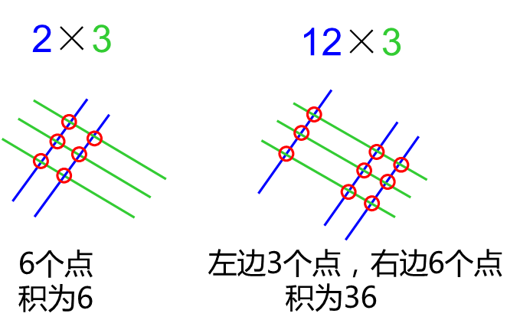

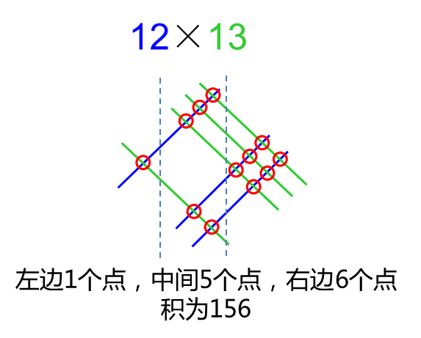

此方法有趣简单，还能**从线段的“相交”来更深刻的去理解乘积的意义**。

不过此方法只适合数小的乘法计算，接下来看看一种适合所有数相乘的方法吧。

1. **三角魔方法**：利用表格，将其拆解为一位数乘法，斜向相加即为乘积。

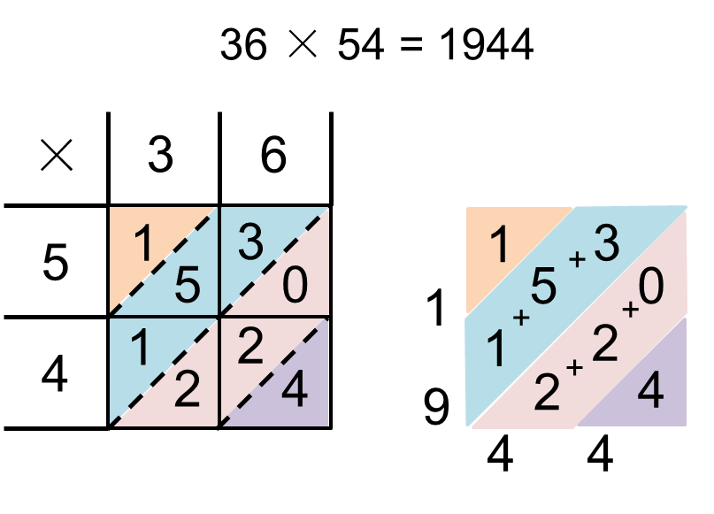

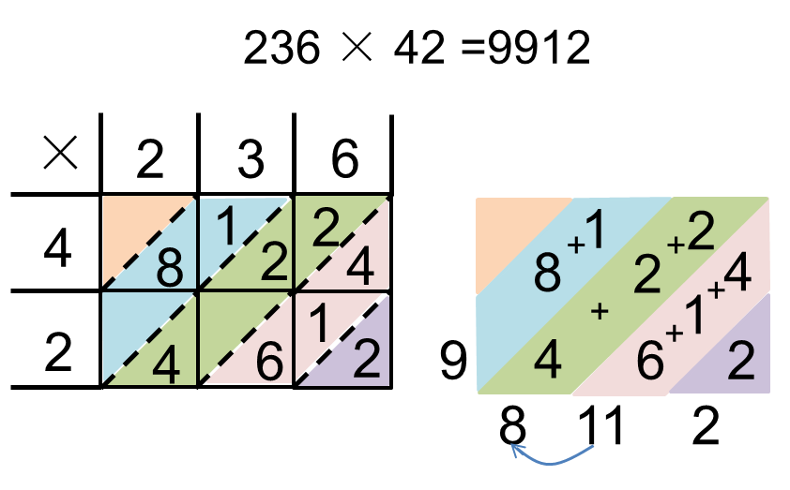

**每个空格 = 一组数字相乘， 每条斜线 = 同数位数字之和**

此方法步骤虽多却降低了计算难度，更重要时**从中能体会来乘法计算中的结构和组成。**

不要让这么有趣的计算方法再你脑子逐渐淡忘，赶紧拿起笔来，感受一下换一种计算方式带来的乐趣。也许能让你更喜欢上数学哦！！

上期挑战解答：

题目：**假如1=5、2=15、3=215、4=2145那么5=?**

A、1 B、55 C、2155 D、21455

解析：等式的性质：等号两边相等，左=右，右=左。而题中已给了1=5，所以5=1，所以选A。

本期挑战：

一张报纸足够大，对折42次，请问这时报纸有多高？（数学的世界里一切皆有可能）



A、一个人高 B、一栋楼高 C、一座山高 D、地球到月球的距离

（投票模式）

本期挑战答案会在下一期【奥数角】公布，敬请期待喔~~

（结束语）

温情提示：千万别让孩子死背九九乘法表，九九乘法表在小学运用十分广泛，除法试商、分数计算、质数、巧算等等，而死背出来的乘法表通常只知其表，不得其意。其实早晚认真读一遍即可，读可以减轻大脑的记忆，增强思考口诀的意义。